Міністерство освіти і науки України

Національний технічний університет України «Київський політехнічний

інститут імені Ігоря Сікорського"

Факультет інформатики та обчислювальної техніки

Кафедра інформатики та програмної інженерії

Звіт

з лабораторної роботи № 6 з дисципліни

«Алгоритми та структури даних-1.

Основи алгоритмізації»

«Дослідження рекурсивних алгоритмів»

Варіант 21

Виконав студент Нездолій Владислав Анатолійович

Перевірив Мартинова Оксана Петрівна

Київ 2021

**Лабораторна робота 6**

**Дослідження рекурсивних алгоритмів**

**Мета –**  дослідити особливості роботи рекурсивних алгоритмів та набути практичних

навичок їх використання під час складання програмних специфікацій підпрограм.



**Завдання:**

**Розв'язання:**

*1.Постановка задачі*

Задано значення числа та степенння.

Результатом роз’язку задачі є створення рекурсивної функції та отримання значень, відповідних до завдання.

Для розв’язку задачі буде використовуватися функція та оператор альтернативної форми вибору.

*1.2.Побудова математичної моделі*

|  |  |  |  |
| --- | --- | --- | --- |
| Зміннa | Тип | Ім’я | Призначення |
| Вихідне значення функції | Дійсне | k | Вихідне значення функції |
| Число | Дійсне | a | Початкове значення |
| Степінь | Ціле | n | Початкове значення |
| Результат | Дійсне | R | Результат |

*2.Програмні специфікації запишемо у псевдокоді та графічній формі у вигляді блок-схеми.*

Крок 1. Визначимо основні дії та деталізуємо дію головної функції.

Крок 2. Деталізуємо дію рекурсивної функції.

*2.1Псевдокод*

|  |  |
| --- | --- |
| *крок 1* | *крок 2* |
| **початок** | **початок** power(n, a) |
| R = power(n, a) | **якщо** n > 0  **то**  k = a * power(n - 1, a)  **інакше**  k = 1  **все якщо**  return k |
| **кінець** | **кінець** |

*2.2Блок-схема*

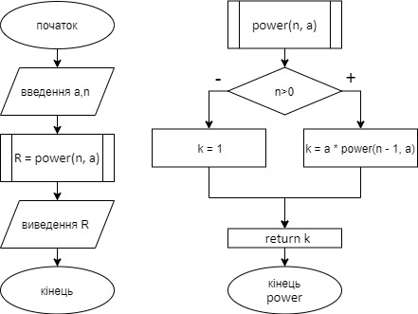

*3.Код програми*

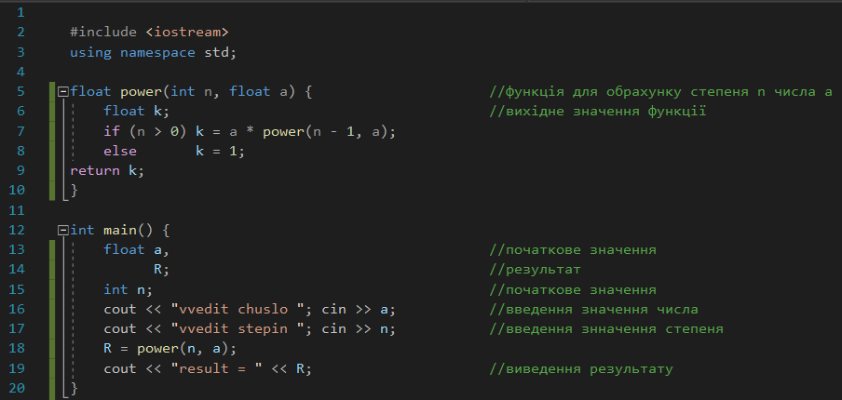

*3.1Випробування алгоритму*

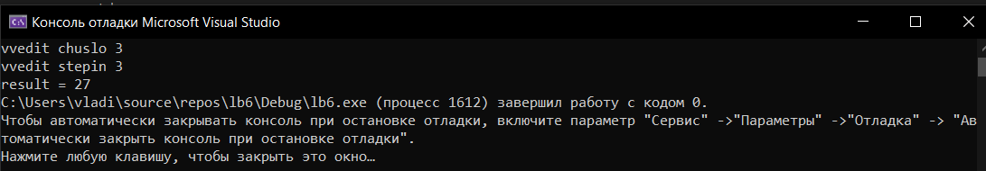

|  |  |
| --- | --- |
| Блок | Дія |
|  | Початок |
| 1 | Введення: a=3, n=3 |
| 2 | R = 3*3*3*1 |
| 3 | Виведення: R |
|  | Кінець |

**Висновок**: в результаті лабораторної роботи було написано програму на мові C++, створено рекурсивну функцію з використанням оператора альтернативної форми вибору та набуто практичні навички її використання.